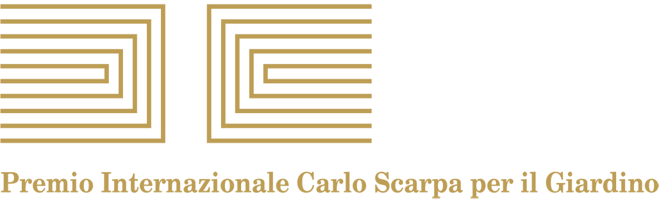

xxvi edizione, 2015
Maredolce-La Favara, Palermo
Palermo, venerdì 6 e sabato 7 novembre 2015, programma delle iniziative

invito

venerdì 6 novembre ore 10.30, Brancaccio, Palazzo di Maredolce, Vicolo del Castellaccio (angolo Via Giafar/Via Conte Federico)
conferenza stampa di presentazione, a cura della Fondazione Benetton Studi Ricerche di Treviso e della Soprintendenza per i Beni Culturali e Ambientali di Palermo
Partecipano:
Rosario Crocetta, Presidente della Regione Siciliana,
Leoluca Orlando, Sindaco di Palermo,
Luciano Benetton, Presidente della Fondazione Benetton Studi Ricerche.
Interventi di:
Maria Elena Volpes, Soprintendente per i Beni Culturali e Ambientali di Palermo,
Luigi Latini, Presidente del Comitato scientifico della Fondazione Benetton Studi Ricerche,
“Le ragioni di un Premio Internazionale a Maredolce-La Favara”.

venerdì 6 novembre ore 16.30-19.30, Steri, Piazza Marina
incontro pubblico
La Fondazione Benetton Studi Ricerche, in collaborazione con l’Università degli Studi di Palermo e la Soprintendenza per i Beni Culturali e Ambientali di Palermo, presenta il Premio Internazionale Carlo Scarpa per il Giardino 2015 conferito a Maredolce-La Favara, luogo che, nel cuore del quartiere Brancaccio, conserva la memoria e le testimonianze dell’incontro delle culture araba e normanna, nel quadro di un territorio che nella storia ha preso il nome di “Conca d’Oro”. Al centro delle attenzioni il tema del paesaggio mediterraneo, in particolare siciliano, che ha origine dalla fertile confluenza e convivenza di queste civiltà e permane come elemento vitale nel contesto urbano e paesaggistico della periferia di Palermo.

Saluti e apertura dell’incontro
a cura del Magnifico Rettore dell’Università di Palermo, professore Fabrizio Micari;
seguono interventi del Direttore del Dipartimento di Architettura, professore Andrea Sciascia,
e del Direttore del Dipartimento di Scienze Agrarie e Forestali, professore Stefano Colazza.
Partecipano:
Rosario Crocetta, Presidente della Regione Siciliana,
Leoluca Orlando, Sindaco di Palermo,
Luciano Benetton, Presidente della Fondazione Benetton Studi Ricerche,
Giovanni Puglisi, Presidente della Commissione Nazionale Italiana per l’unesco,
Maria Elena Volpes, Soprintendente per i Beni Culturali e Ambientali di Palermo.
“Il Premio Carlo Scarpa e la sua campagna culturale”, Luigi Latini, Presidente del Comitato scientifico della Fondazione Benetton Studi Ricerche;
“Maredolce-La Favara nella storia del paesaggio europeo”, José Tito Rojo, Università di Granada, membro del Comitato scientifico della Fondazione Benetton Studi Ricerche.
Conclusioni a cura del Direttore della Fondazione Benetton Studi Ricerche e dell’Assessore Regionale per i Beni Culturali e dell’identità siciliana
Segue un brindisi di chiusura.

sabato 7 novembre, Palermo, quartiere Brancaccio
Incontri con il territorio e la Seconda Circoscrizione: le scuole, le associazioni, il luogo

Liceo Scientifico Ernesto Basile, Via San Ciro 23, auditorium
ore 9-10.40, “Come insegnare ed educare in un paradiso”. Mattinata con la scuola
Proiezione del documentario Maredolce-La Favara, diretto da Davide Gambino per il Premio Carlo Scarpa 2015; canti a cura dell’Orchestra e Coro Giovanile Brancaccio.
Saluti e presentazione del Premio Carlo Scarpa 2015 a Maredolce-La Favara.
Coordina la sessione Angelo Di Vita, Dirigente scolastico Liceo Scientifico Ernesto Basile.
Intervengono: Davide Faraone, Sottosegretario di Stato del Ministero dell’Istruzione, dell’Università e della Ricerca; Antonio Tomaselli, Presidente della Seconda Circoscrizione di Palermo; Luigi Latini, Presidente del Comitato scientifico della Fondazione Benetton Studi Ricerche; Giuseppe Barbera, Università di Palermo, membro del Comitato scientifico della Fondazione Benetton Studi Ricerche; Maria Elena Volpes, Soprintendente per i Beni Culturali e Ambientali di Palermo.
ore 10.40-14, “Le scuole di Brancaccio per Maredolce”
Coordina la sessione Ferdinando Siringo, Liceo delle scienze umane e linguistico Danilo Dolci.
Relazioni: Palma Sicuro, Scuola dell’Infanzia e Primaria F. Orestano, “I primi passi: abbiamo un castello! (anche se non lo sa nessuno)”; Katia Melfi e Maria Verga, Istituto Comprensivo Statale Maredolce, “Il cammino della scuola nel territorio del quartiere. Nuovi percorsi educativi”; Carmelo Montagna e Maria Scaglione, Liceo scientifico Ernesto Basile, “Dai murales ai libri. Insegnare e diffondere la legalità a Brancaccio”, con presentazione del secondo volume su Maredolce.
Segue, dopo una breve pausa, un dibattito coordinato da Giuseppe Giocaliero, Commissione Cultura Seconda Circoscrizione comunale. Intervengono: Andrea Tomaselli, Dirigente scolastico Istituto Comprensivo Statale Puglisi; Francesca Starrabba e Domenico Di Fatta, Dirigente scolastico Liceo delle scienze umane e linguistico Danilo Dolci; A. Gabriella Salvagio, Istituto Istruzione Superiore Damiani Almeida-Crispi; Clelia De Vecchi, Liceo Ginnasio Antonio Canova di Treviso, e Marina Buttari, Liceo Ginnasio Vittorio Emanuele di Palermo.
Conclusioni di Barbara Evola, Assessore all’Istruzione del Comune di Palermo.

Palazzo e giardino di Maredolce-La Favara, Vicolo del Castellaccio
(angolo Via Giafar/Via Conte Federico)
ore 15.30-19.30, “Ambiente, cultura e società: come far vivere Maredolce? Ruolo e obiettivi delle associazioni e del volontariato”
Introduzione e coordinamento degli interventi: Ferdinando Trapani, Dipartimento di Architettura, Università degli Studi di Palermo.
ore 15.30-16: Marco Tamaro, Direttore della Fondazione Benetton Studi Ricerche; Giuseppe Barbera, Università di Palermo, “Il Premio Carlo Scarpa 2015: un riconoscimento internazionale a Maredolce-La Favara”; Lina Bellanca, Soprintendenza per i Beni Culturali e Ambientali di Palermo, “Il lavoro fatto e quello a farsi”.
ore 16-17.30: Le associazioni e il volontariato per Maredolce nel territorio della Seconda Circoscrizione
Intervengono: Domenico Ortolano e Anna Capra, Associazione Castello di Maredolce; Nicola Schillaci, Movimento di Promozione Umana; Maurizio Artale, Centro di Accoglienza Padre Nostro onlus; don Maurizio Francoforte, parroco di San Gaetano; suor Gabriella, Suore della Carità a Ciaculli; don Vincenzo Buscemi, parrocchia Maria SS. delle Grazie; Giuseppe Sicari, Associazione Quelli della Rosa Gialla; Giovanni Bellante, Associazione Centro Studi Agorà; Giovanni D’Agati, Consorzio Il tardivo di Ciaculli; Geri Presti, Associazione Parco Uditore; Nino Vicari, Forum delle Associazioni; Pietro Ciulla, wwf Palermo; Raffaele Savarese, Circolo l’Istrice; Gianfranco Zanna, Legambiente Sicilia; Adele Cinà, cgil; Francesco Forgione, Direttore della Fondazione Federico II.

ore 17.30-18: Governare e ascoltare la città, conclusioni
Giuseppe Gini, Assessore all’Urbanistica del Comune di Palermo, “La pianificazione urbanistica del paesaggio a Palermo: prospettive del nuovo piano”; Maria Elena Volpes, Soprintendente per i Beni Culturali e Ambientali di Palermo, “Le possibili modalità di progettazione e gestione integrata di Maredolce-La Favara tra Regione e Comune”;
ore 18: proiezione del documentario Maredolce-La Favara, diretto da Davide Gambino per il Premio Carlo Scarpa 2015, introdotto da Patrizia Boschiero, coordinatrice delle attività del Premio Carlo Scarpa;
ore 18.45: Mimmo Cuticchio, Un cunto per Maredolce;
ore 19.30: rinfresco di chiusura.

Nelle diverse occasioni saranno presentati il volume Maredolce-La Favara, a cura di Giuseppe Barbera, Patrizia Boschiero, Luigi Latini (edito in italiano e in inglese dalla Fondazione Benetton Studi Ricerche, Treviso 2015; distribuito da Antiga/Terra Ferma Edizioni).
Negli spazi del palazzo di Maredolce sarà allestita una mostra documentaria sul luogo, a cura della Soprintendenza, aperta al pubblico dal 7 novembre al 7 dicembre dalle ore 9 alle 14 (ultimo ingresso alle 13.30).

Le iniziative pubbliche in programma a Palermo hanno il patrocinio dei Dipartimenti di Scienze Agrarie e Forestali e di Architettura dell’Università di Palermo.

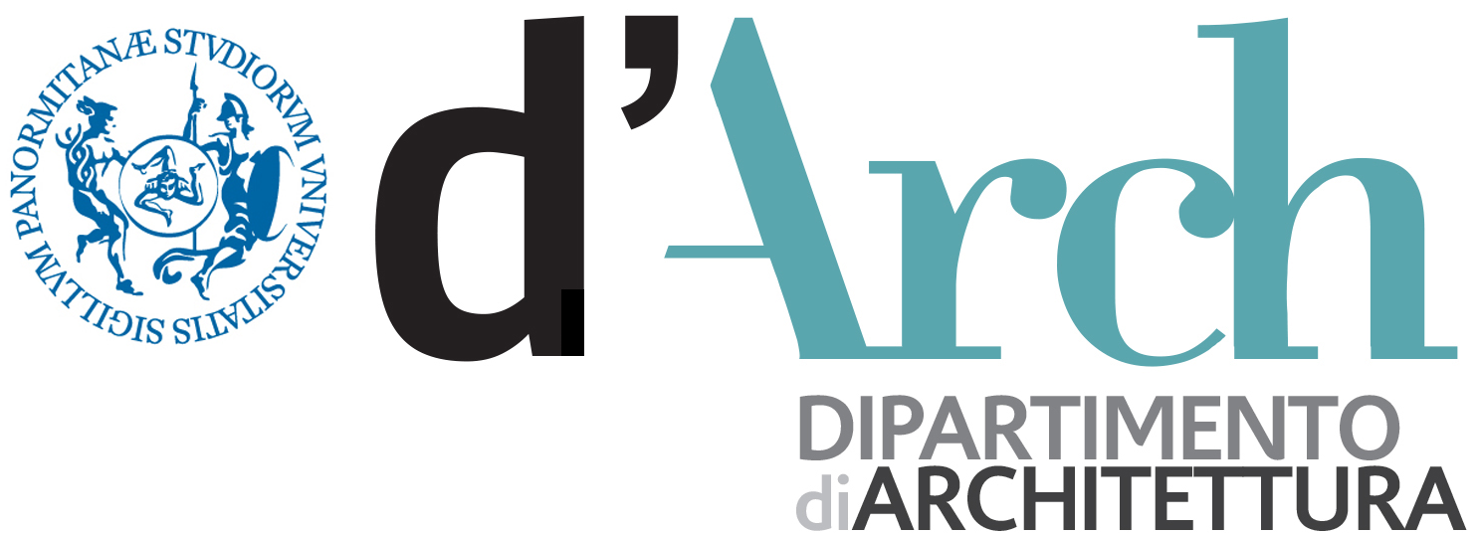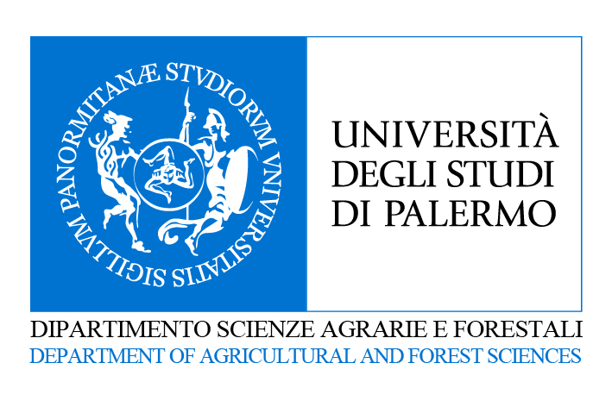

Per informazioni:
Fondazione Benetton Studi Ricerche, Via Cornarotta 6-7, 31100 Treviso, tel. +39.0422.5121, fbsr@fbsr.it, www.fbsr.it;
Soprintendenza per i Beni Culturali e Ambientali di Palermo, Maredolce-La Favara, Vicolo del Castellaccio (angolo Via Giafar/Via Conte Federico), tel. +39.335.7957161.

